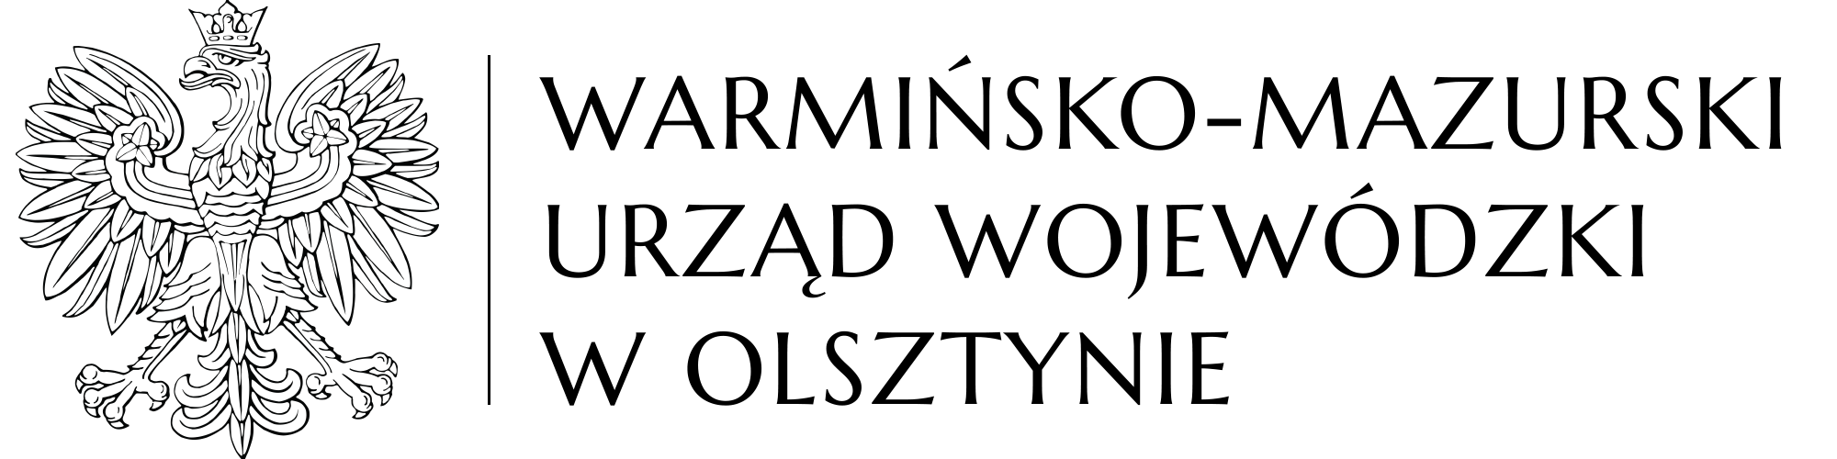
Olsztyn, 28 listopada 2023 r.
WO-IV.272.49.2023

dotyczy: postępowania o udzielenie zamówienia publicznego, którego przedmiotem jest dostawa samochodu typu minibus na potrzeby Warmińsko-Mazurskiego Urzędu Wojewódzkiego w Olsztynie.

INFORMACJA Z OTWARCIA OFERT

Zgodnie z art. 222 ust. 5 ustawy Prawo zamówień publicznych zamawiający przekazuje poniżej informację z otwarcia ofert złożonych w postępowaniu o udzielenie zamówienia, którego przedmiotem jest dostawa samochodu typu minibus na potrzeby Warminsko-Mazurskiego Urzędu Wojewódzkiego w Olsztynie:

Numer oferty | Nazwa i adres wykonawcy | Cena brutto
1 | Alcar Spółka z o.o.  10-408 Olsztyn, ul. Lubelska 39A | 247.350,00 zł

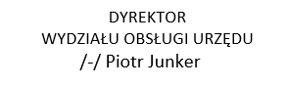

osoba do kontaktu w sprawie: Olga Pocałujko, tel. (89) 5232751
e-mail: olga.pocalujko@uw.olsztyn.pl

